TRABAJO PRÁCTICO II

Nombre y apellido: Javier Santander
Curso: 4A
Año: 2022
Colegio del prado

Actividades
1)
- Los recursos son las aplicaciones, herramientas, dispositivos (periféricos) y capacidades con los que cuenta una computadora.

- Se pueden compartir Carpetas, Imágenes, Documentos, Periféricos - Impresoras - Modem - Tarjeta RDS - Scanner, Acceso a Internet

2) Las redes informáticas facilitan la interacción y comunicación a las personas y por supuesto en nuestras empresas.

3) Tarjeta de red: Son unas tarjetas que suelen ser de tamaño reducido que se incorporan en el interior de los ordenadores para así lograr que nuestro equipo logre conectarse a Internet.

Cable de conexión: Es un elemento físico que permite conectar entre sí a diferentes computadoras (ordenadores) y a otros aparatos informáticos.

Hub/switch: También conocido como conmutador es el dispositivo digital lógico de interconexión de equipos que opera en la capa de enlace de datos del modelo OSI.

Router: Es un dispositivo que ofrece una conexión Wi‑Fi, que normalmente está conectado a un módem y que envía información de Internet a tus dispositivos personales, como ordenadores, teléfonos o tablets.

Modem: Es un dispositivo que convierte las señales digitales en analógicas y viceversa, ​ y permite así la comunicación entre computadoras a través de la línea telefónica o del cablemódem.

4)
- Las más conocidas son la de Local Area Networks (LAN) o red de área local. Metropolitan Area Networks (MAN) o red de área metropolitana. Wide Area Networks (WAN) o red de área amplia. Global Area Networks (GAN) o red de área global.

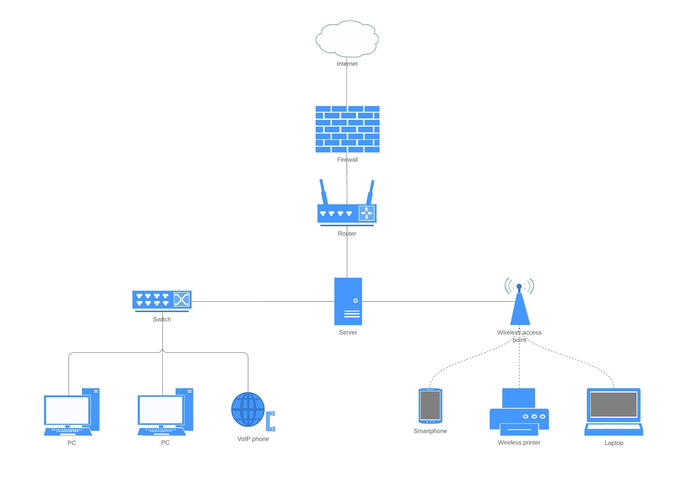
Una red informática consiste en varios dispositivos electrónicos conectados entre sí para intercambiar y compartir información y recursos.

